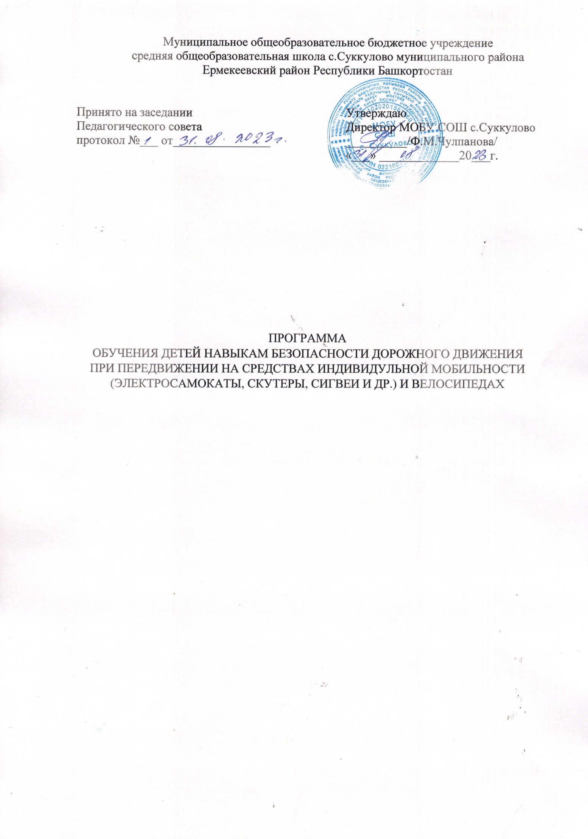
Программа обучения детей навыкам безопасности дорожного движения при передвижении на средствах индивидуальной мобильности (электросамокаты, скутеры, сигвеи и др.) и велосипедах (далее – Программа) направлена на воспитание патриотизма, привитие культуры безопасного участия в дорожном движении среди детей, подростков и родительской общественности. В ходе мероприятия участники преодолевают экскурсионный маршрут, рассчитанный для передвижения на средствах индивидуальной мобильности (далее — СИМ) и велосипедах. Маршруты разработаны с учетом имеющихся в муниципальном образовании специально оборудованных велосипедных дорожек и исторических маршрутов. Во время экскурсии участники знакомятся с достопримечательностями своего города (историей их создания, значением в истории города, района и истории Российской Федерации), и обогащают собственные знания в области безопасности дорожного движения (далее — БДД) и Правил дорожного движения Российской Федерации (далее — ПДД РФ) при помощи развлекательно-интеллектуальной активности.
Цели Программы: привитие культуры безопасного участия в дорожном движении, патриотическое воспитание детей и подростков посредством экскурсионной деятельности с использованием СИМ и велосипедов.

Задачи Программы:
- сформировать базовые представления и необходимость соблюдения правил передвижения на СИМ и велосипедах, согласно БДД и ПДД РФ;
расширить знания детей и подростков об исторических местах и достопримечательностях родного города, и их значении в истории Российской Федерации.
Целевая аудитория: дети и подростки, участники отрядов ЮИД, родители и широкая общественность.
К участию в мероприятии допускаются дети 7 лет и старше, так как до достижения данного возраста передвижение на СИМ и велосипедах по велосипедным дорожкам запрещено, согласно п. 24.4 ПДД РФ.
Формат: культурно-просветительская экскурсионная прогулка по историческим местам на СИМ и велосипедах.
Длительность проведения каждой экскурсии: 110 минут (1 час 50 минут), из которых 30 минут составляет вводный инструктаж по правилам передвижения на СИМ и велосипедах, 80 минут - культурно-патриотическая экскурсионная часть.
Привлекаемый персонал: 1 (один) человек, обеспечивающий проведение инструктажа по правилам передвижения на СИМ и 1 (один) человек для проведения экскурсионной программы.
Перечень раздаточной продукции для участников экскурсии:
- Лифлет «Карта маршрута».
Перечень оборудования материально-технического обеспечения Программы:
- Сумка инструктора-экскурсовода - 2 (две) шт.;
- Карточки для тестирования на знание ПДД - 10 (десять) карточек с вопросами;
- Комплект защиты для инструктора и экскурсовода. В составе комплекта: световозвращающий жилет, шлем, наколенники, налокотники, одноразовая шапочка под шлем;
- Гарнитура для инструктора-экскурсовода - 2 (две) шт.;
- Средства индивидуальной мобильности для инструктора и экскурсовода для проведения экскурсии — 2 (две) шт.;
- Жилеты световозвращающие для всех участников экскурсии – от 10 (десять) до 30 (тридцать) шт. на 1 группу - должны быть возвращены после каждой экскурсии.
Механизм подготовки к экскурсии:
При организации экскурсии необходимо предусмотреть логистику оборудования и раздаточных материалов к месту начала проведения экскурсии и к месту окончания экскурсии.

Механизм реализации Программы:
Программа реализуется в формате экскурсионной прогулки на СИМ и велосипедах по маршрутам, на которых расположены исторические достопримечательности (сооружения, памятники, аллеи героев и др.). Структура программы экскурсии разделена на два блока. Участники мероприятия передвигаются на СИМ или велосипедах, которые находятся в их личной собственности. Рекомендуется наличие средств индивидуальной защиты для всех участников экскурсионной прогулки.
В первый блок входит инструктаж участников экскурсии о правилах безопасного передвижения на СИМ и велосипедах. Длительность инструктажа составляет 30 минут. Инструктаж включает следующие темы: средства индивидуальной защиты, правила передвижения на СИМ и велосипеде в городе, взаимодействие с пешеходами, детская безопасность на СИМ и велосипедах, отвлечение внимания и правила пересечения регулируемых и нерегулируемых пешеходных переходов. Перед началом экскурсии участникам раздаются световозвращающие жилеты и лифлеты с маршрутом экскурсии.
Во второй блок входит культурно-историческая программа, разработанная согласно маршруту экскурсии. После прохождения инструктажа участники отправляются по маршруту, следуя за экскурсоводом. В процессе прохождения ключевых точек экскурсии экскурсовод обращает внимание участников на различные дорожные ситуации, связанные с передвижением на СИМ и велосипедах, задает вопросы с заранее подготовленных 10 (десяти) карточек. Вопросы задаются только при полной остановке всех участников, спешивании с СИМ и велосипедов, при условии безопасности совершения остановки. Время ответа на вопрос и его обсуждение не должно превышать 5 минут.
Передвижение осуществляется по велосипедным дорожкам, однако, на тех участках, где велосипедная дорожка прерывается, либо перемещение к историческому объекту целесообразно совершить пешком, допускается передвижение спешившись, удерживая за руль СИМ или велосипед.
Экскурсионный маршрут, сценарий экскурсии и график проведения разрабатываются Организатором экскурсии.
Маршрут должен быть составлен с учетом достопримечательностей и велодорожек.
Маршрут должен быть отмечен (нарисован линией) на Яндекс карте с указанием передвижения на велосипеде/СИМ и пешком (прописать комментарии к участкам), исторических остановок и точек ПДД. Рекомендуется сделать скрин нужного участка карты, вставить его в презентацию, отметить маршрут и прописать комментарии.

Результаты реализации Программы:
Результатами реализации Программы являются формирование культуры безопасного участия в дорожном движении, а также обогащение знаний участников экскурсии о своем родном городе, достопримечательностях, о значимых событиях, происходящих в городе и значении их в истории России. Такая форма работы позволяет привить детям, подросткам, их родителям чувство гордости за прошлое своей страны, воспитать чувство патриотизма, а также сформировать базовые представления о правилах передвижения на сим и велосипедах, согласно БД и ПДД РФ.

Приложение 1

Сценарий культурно-просветительской экскурсионной прогулки по историческим местам на СИМ и велосипедах на примере ГО г. Уфы

Инструктаж по правилам передвижения на СИМ и велосипедах
12:00-12:30 или 15:00-15:30

Использование средств индивидуальной защиты для велосипедистов и водителей СИМ
Текст инструктора:
Здравствуйте, участники экскурсии! Сегодня вы пройдете увлекательный маршрут и сможете познакомиться ближе с историей нашей страны. Наша с вами прогулка будет проходить на велосипедах и(или) СИМах, а это значит, что прежде, чем мы отправимся в путь, необходимо обратить внимание на безопасность передвижения.
Кстати, кто из вас знает, что означает аббревиатура «СИМ»?
(Инструктор обращается к детям, ждет ответа).
Верно, «СИМ» — это средства индивидуальной мобильности, совсем юная категория транспортных средств. Некоторые (многие) из вас совершат поездку на СИМах, а именно электросамокатах. Какие ещё СИМы вам известны?
(Инструктор обращается к детям, ждет ответа).
Правильно, СИМов существует большое количество: к ним относятся электросамокаты, моноколеса, гироскутеры и многие другие устройства. Передвижение на них, также, как и передвижение на велосипеде, требует использования специальных средств индивидуальной защиты. И хотя в текст Правил дорожного движения РФ - главного документа для участников дорожного движения, в котором закреплены правила их действий на дороге, не обязывает велосипедистов и тех, кто управляет СИМ, пользоваться велошлемами, данный элемент защиты способен уберечь вас от многих травм в случае падения.
Давайте рассмотрим, что входит в средства индивидуальной защиты. Уже был назван велошлем, но, помимо него также не менее важно использовать наколенники и налокотники, а под сам шлем надевать специальную шапочку. Для того, чтобы защита была эффективной, необходимо правильно надевать и застегивать все элементы. Помните, что движение в незастегнутом шлеме очень опасно – в случае падения он не только не сможет защитить от удара голову, но и стать причиной травмы. Не меньшую опасность представляют неотрегулированные налокотники и наколенники. Все элементы защиты должны соответствовать вашему росту и весу, чтобы действительно уберечь вас от синяков, ушибов и переломов.
(Инструктор предлагает участникам проверить свои средства защиты и отвечает на возможные вопросы аудитории по правильной регулировке элементов. К процессу могут быть привлечены родители детей и подростков в случае необходимости).

Правила передвижения на велосипеде и СИМ в городе (проезд пешеходных переходов, движение по тротуару и велодорожкам)
Инструктор:
Теперь, когда мы с вами удостоверились в том, что защита закреплена правильно, давайте вспомним о правилах передвижения на СИМ и велосипеде. Для начала необходимо определить, где разрешено передвигаться на СИМах и велосипедах.
Начиная с 14 лет ехать на СИМ и велосипеде необходимо строго по велосипедной, велопешеходной дорожкам, проезжей части велосипедной зоны или полосе для велосипедистов.
Если у велосипедиста отсутствует возможность передвигаться по ним, например, такие зоны попросту отсутствуют, то двигаться необходимо по правому краю проезжей части. Существуют ещё две причины, при которых допускается движение по правому краю проезжей части:
- Ширина габаритов велосипеда, специального прицепа к нему или перевозимого груза (коробки, сумки или чего-либо иного) превышает 1 м;
- Велосипедисты передвигаются колонной.
В случае, если движение невозможно и по проезжей части, велосипедист может начать движение по обочине. Но, помните, что ехать вне велосипедных зон, велодорожек, полосы для велосипедистов и велопешеходных дорожек достаточно рискованно, так как вы выезжаете на проезжую часть дороги или обочину, где водители могут случайно не заметить вас.
Велосипедистам разрешается ехать по тротуару или пешеходной дорожке… В каких случаях?
(Инструктор обращается к детям, ждет ответа).
Верно, если отсутствуют велосипедная и велопешеходная дорожки, полоса для велосипедистов либо отсутствует возможность двигаться по ним, движение по правому краю проезжей части или обочине также не представляется возможным. Но, есть ещё один случай – если велосипедист сопровождает ребенка младше 14 лет, либо перевозит ребенка младше 7 лет.
- Давайте повторим приоритет движения по различным зонам на велосипеде, для тех, кто уже достиг 14 лет:
- велосипедная и велопешеходная дорожки, полоса для велосипедистов;
- правый край проезжей части
- обочина
- тротуар или пешеходная дорожка.
Другой приоритет в движении по различным дорожным зонам у тех, кто передвигается на электросамокатах и других СИМ. Несмотря на то, что водитель СИМ должен в первую очередь ехать по велосипедной, велопешеходной дорожкам, проезжей части велосипедной зоны или полосе для велосипедистов, допускается передвигаться по пешеходной зоне. С одним условием – масса устройства не должна превышать 35 кг. Электросамокаты, которые можно арендовать в городе, соответствуют данному условию, но при покупке личного самоката или другого устройства необходимо проверять – не превышает ли масса СИМ это значение.
Похожее условие действует для движения по тротуару и пешеходной дорожке – масса СИМ не должна быть более 35 кг. Но, при этом, должны отсутствовать велодорожки, велопешеходные дорожки и др. Либо, речь идет о сопровождении ребенка младше 14 лет, движущегося на велосипеде или СИМ.
Если движение по всем вышеперечисленным зонам невозможно, тогда допустимо ехать по обочине. Допустимо, но не максимально безопасно. А двигаться по правому краю проезжей части водитель СИМ может только при соблюдении 3 (трех) условий:
- двигаться невозможно даже по обочине;
- на дороге разрешено движение транспортных средств со скоростью не более 60 км/ч, а также велосипедов;
- у СИМ есть: тормозная система, система подачи звукового сигнала (звонок), световозвращатели белого цвета спереди оранжевого или красного цвета с боковых сторон и красного цвета сзади, фонарь белого цвета спереди.
Вы уже заметили, что приоритеты в движении по различным зонам у велосипедистов и водителей СИМ отличаются друг от друга. Можете назвать эти отличия?
(Инструктор обращается к детям, ждет ответа).
Правила движения на велосипедах и СИМ значительно проще для тех, кому от 7 до 14 лет – вам разрешено ехать по тротуарам, пешеходным, велосипедным и велопешеходным дорожкам, а также в пределах пешеходных зон. Как видите, до 14 лет ехать по выделенным велосипедным полосам запрещено. Это действительно требует от вас хороших знаний Правил дорожного движения, умения быстро реагировать на любые возникающие опасности и избегать опасных действий, таких как игры на дороге или желание выполнить какой-нибудь трюк.
Для нас с вами важно сегодня запомнить, что вне зависимости от того, на чем вы передвигаетесь, приоритет всегда стоит отдавать велосипедным и велопешеходным дорожкам. Это самые безопасные зоны для вашего перемещения по городу на велосипеде или СИМ.
Каждый раз, когда вы подъезжаете к пешеходному переходу необходимо спешиваться, едете ли вы на велосипеде или на СИМ не имеет значения. Данное правило появилось по нескольким причинам:
- Спешившийся становится пешеходом и пересекая дорогу,
- Быстро движущийся человек на велосипеде или СИМ может быть незаметным для водителей, неожиданно появляться на дороге. Наибольшую опасность такие действия представляют на нерегулируемом пешеходном переходе, то есть таком, где отсутствует пешеходный, транспортный светофор или регулировщик.

Пешеходный переход регулируемый и нерегулируемый
Инструктор:
С первого взгляда может показаться, что пересечение пешеходного перехода очень простая задача. Но, так только кажется. Наверняка, многие из вас уже слышали о том, что такое дорожные ловушки и как много их вблизи и непосредственно на самих пешеходных переходах. Избежать большого количества опасностей несложно, если вы проявите достаточную внимательность и научитесь применять свои знания о правилах пересечения пешеходных переходов на практике.
Виды пешеходных переходов различны – это и наземные, и подземные и надземные пешеходные переходы. Мы с вами поговорим сегодня только об одном типе – наземных, которые встретятся нам по мере продвижения по маршруту экскурсии. Такие пешеходные переходы разделяются на два типа
– регулируемые пешеходные переходы, вблизи которых установлен транспортный, пешеходный светофор или движением руководит регулировщик, и нерегулируемый, где светофоры и регулировщик отсутствуют.
Регулируемый пешеходный переход
Чтобы пересечь пешеходный переход, необходимо вспомнить простой алгоритм: «Стой!-Смотри!-Слушай!-Думай!-Иди!». Многие из вас с ним уже очень хорошо знакомы. Давайте проговорим каждый элемент нашего алгоритма, чтобы обновить свои знания и помочь тем, кто с алгоритмом ещё не знаком.
Что мы делаем, когда необходимо совершить действие «СТОЙ!»?
(Инструктор обращается к детям, ждет ответа).
Всё верно, необходимо не только остановиться перед проезжей частью дороги на тротуаре, но убедиться в том, что пешеходный переход безопасен для его пересечения – подходя к пешеходному переходу, вы уже можете наблюдать ситуацией на дороге. Останавливаясь на велосипеде или СИМ, необходимо спешиться и передвигаться по пешеходному переходу в качестве пешехода.
Далее – «СМОТРИ!»
(Инструктор обращается к детям, ждет ответа).
Действительно, очень важно осмотреться по сторонам, чтобы верно оценить дорожную обстановку. Порядок осмотра проезжей части дороги таков: смотрите налево – направо – снова налево. Только после этих действий можно начинать переходить проезжую часть дороги. Если же вы переходите дорогу на перекрестке или вблизи места, где водитель поворачивает направо, тем самым двигаясь в сторону пешеходного перехода, по которому вы решили пойти – обязательно обернитесь через левое плечо, чтобы убедиться, что сзади вас отсутствует опасность.
Теперь – «СЛУШАЙ!»
(Инструктор обращается к детям, ждет ответа).
Переходя пешеходный переход очень важно не только видеть дорожную ситуацию, но и реагировать на звуки – это может быть шум от движущегося автомобиля, водитель которого не видит вас по каким-то причинам, звуки торможения автомобиля, а также спецсигналы от проезжающих мимо транспортных средств. Такие автомобили имеют приоритет перед движением пешеходов.
Следующее действие – «ДУМАЙ!»
(Инструктор обращается к детям, ждет ответа).
После того, как вы собрали всю информацию о дорожной ситуации – помните, что все действия занимают секунды – необходимо принять решение о том, безопасно ли пересечение проезжей части дороги. Если вашей безопасности ничто не угрожает, можно преступить к последнему элементу алгоритма, а именно – «ИДИ!». При переходе всегда оставайтесь бдительными, ситуация на дороге может изменяться очень быстро.
Нерегулируемый пешеходный переход
Для того, чтобы перейти нерегулируемый пешеходный переход, необходимо также опираться на алгоритм, который мы с вами только что проговорили. Но, на пешеходных переходах, где отсутствует регулирование, пешеходу необходимо проявлять значительно больше внимания.
Почему так происходит? Регулировщик или транспортный светофор действуют таким образом, чтобы транспортные средства могли заблаговременно остановиться и пропустить потоки пешеходов. Наверняка вы замечали, что транспортные и пешеходные светофоры настроены так, чтобы разрешающий сигнал на пешеходном светофоре не загорался сразу после того, как зажжется запрещающий сигнал на транспортном светофоре. Всего пара секунд отделяет водителей и пешеходов от непоправимых ошибок.
Итак, вам нужно пересечь нерегулируемый пешеходный переход. Что для этого нужно? В первую очередь определить приоритет движения между пешеходом и транспортным средством. «Преимущество» или «приоритет» на первоочередное движение возникает у пешехода после того, как он оценит безопасность пешеходного перехода и учтет расстояние и скорость приближающихся транспортных средств. Последнее означает, что пешеходу необходимо оценить остановочный путь автомобиля.
Что такое остановочный путь автомобиля и из чего он складывается? Под остановочным путем принято считать расстояние, которое проходит автомобиль с момента начала торможения и до момента полной остановки. При этом, процесс торможения зависит от различных условий: скорости реакции водителя, начальной скорости автомобиля, состояния дорожного покрытия и др. Например, при торможении в дождливую погоду или на льду тормозной путь автомобиля будет длиннее, чем на сухом ровном покрытии.
Как вы думаете, какое среднее время реакции нужно водителю, чтобы заметить опасность?
(Инструктор обращается к детям, ждет ответа).
Всего около 1,5 секунд! И это только на то, чтобы заметить опасность в виде пешехода, подошедшего к пешеходному переходу. Но, за рулем автомобиля, каждая секунда равна десятку пройденных метров. И, чем выше скорость движения, тем больше метров потребуется проехать автомобилю в процессе от начала торможения до полной остановки. При начальной скорости движения автомобиля в 40 км/ч полная остановка наступит примерно через 30 метров с момента начала торможения. При скорости 60 км/ч тормозной путь будет равен уже 50-60 метров.
Но, высчитываете ли вы эти метры, когда хотите перейти пешеходный переход? Ответ очевиден.
По этой причине крайне важны первые три составляющие алгоритма – остановиться, не спешить пересекать проезжую часть дороги, даже если она кажется абсолютно пустой, осмотреть дорожную ситуацию и прислушаться к фоновым звукам – необходимо понимать, где и когда появятся автомобили, установить зрительный контакт с водителями. Только когда вы убедились в том, что водители вас пропускают, а дорога свободна, можно пересечь пешеходный переход.

Взаимодействие с пешеходами
Инструктор:
На велодорожках велосипедисты и водители СИМ имеют приоритет в движении над пешеходами. Но, стоит только велосипедисту или водителю СИМ оказаться на пешеходной дорожке, в пределах пешеходной зоны или на обочине, как приоритет движения отдается пешеходам.
При движении совместно с пешеходами, необходимо помнить, что действия велосипедиста или водителя СИМ не должны подвергать опасности тех, кто идет своим ходом. Если пешеходов очень много – необходимо спешиться и преодолеть часть пути пешком, это будет наиболее безопасное решение и для вас, и для окружающих. Тем, кто едет на СИМ допускается снизить скорость до скорости движения пешеходов, но в случае, если вы заденете пешехода, он способен получить значительно более серьезную травму, чем если столкновение произойдет между двумя пешеходами.
Тем не менее в ваших силах сделать всё, чтобы избежать таких столкновений.
Двигаясь в пешеходном потоке или в случаях, если пешеход идет по велодорожке, необходимо подать звуковой сигнал, чтобы пешеход вас заметил и успел вовремя среагировать – отойти в сторону и пропустить вас.

Отвлечение внимания
Инструктор:
Как вы думаете, какие ошибки, не связанные с Правилами дорожного движения, чаще всего совершают велосипедисты и водители СИМ?
(Инструктор обращается к детям, ждет ответа).
Правильно, существуют различные виды ошибок, но одна из самых распространенных – отвлечение внимания. Так, одна из наиболее частых ошибок, совершаемых как велосипедистами, так и водителями СИМ – прослушивание музыки в наушниках. Сегодня у многих уже есть беспроводные наушники, что облегчает их ношение во многих ситуациях, в том числе во время поездок. Однако, отвлечение на музыку имеет несколько негативных последствий – к ним относятся снижение концентрации внимания на дороге, игнорирование или отсутствие из-за громкой музыки звуков окружения, например, звуков приближающегося автомобиля. Как результат, возрастают шансы попасть в беду из-за отвлечения внимания.
А какие ещё виды отвлечения внимания вы знаете?
(Инструктор обращается к детям, ждет ответа).
Всё верно. Не менее опасно отвлечение на смартфон или другой гаджет. В этом случае всё ваше внимание переключается на события, происходящие на экране вашего устройства. Во время поездки на велосипеде или СИМ запрещено передвигаться, не удерживая руль двумя руками. Опасность же отвлечения на гаджет непредсказуема: любая незамеченная ямка на дороге, и вот вы уже упали на дорогу. В случае, если вам необходимо ответить на звонок, необходимо остановиться в безопасном для этого месте, но ни в коем случае не отвечать на вызов, двигаясь на велосипеде или СИМ.
Разговоры с другими людьми тоже не менее коварны. Заболтавшись с друзьями, которые едут вместе с вами на велосипедах и СИМ, можно легко не заметить неровности на дороге, либо не успеть затормозить перед пешеходным переходом, аркой дома и любым другим местом, требующим от вас повышенного внимания.
Опасно пить и есть во время движения. В первую очередь, потому что легко подавиться, во вторую – как уже говорилось ранее, вы будете удерживать руль только одной рукой, что категорически запрещено делать.
Самая опасная ситуация – отвлечение от дороги при пересечении пешеходного перехода, где невнимательность может стоить жизни и здоровья. На дороге необходимо всегда оставаться бдительными и внимательно следить за изменяющейся ситуацией.

Детская безопасность при управлении велосипедом и СИМ
Инструктор:
Теперь, когда мы с вами почти закончили инструктаж, осталось вспомнить об универсальных правилах безопасного поведения на дороге.
Не забывайте носить световозвращающие элементы во время поездок. Это может быть значок, брелок, нашивка или какой-либо элемент одежды. Сегодня мы с вами будем передвигаться в специальных жилетах – так мы будем заметными для автомобилистов.
Соблюдайте дистанцию от других участников дорожного движения при поездках. Это позволит вам успеть безопасно затормозить в случае возникновения неожиданной ситуации, не совершая при этом наезда на другого велосипедиста, водителя СИМ, пешехода и др.
Ваша безопасность во многом зависит от привычек управления велосипедом или СИМ. Велосипедные и пешеходные дорожки (а также иная пешеходная и велосипедная инфраструктура) не место для гонок и игр с друзьями. Такие действия могут быть помехой для других участников дорожного движения, возрастают риски столкновений и падений, получения различных травм. Поэтому, совершая поездки на велосипедах и СИМ необходимо оставаться вежливыми по отношению к другим участникам дорожного движения, не создавать для них помех и не подвергать их и себя рискам.
В случаях, когда необходимо переехать бордюр, рекомендуется спешиться, перенести велосипед или СИМ на тротуар и продолжить движение. Нередко колеса СИМ не рассчитаны на то, чтобы преодолевать значительные препятствия, такие как бордюры.

Инструктор завершает свою часть подготовки участников к экскурсии. По окончанию проведения беседы с участниками инструктор рассказывает им о блице «Проверка знаний ПДД», прохождение которого поделено на три этапа – после того, как группа подойдет к Башкирскому государственному академическому театру драмы имени М. Гафури, перед сложным участком пути, где участникам нужно будет комбинировать типы прохождения маршрута (движение на велосипедах/СИМах и пешком), пересекать пешеходные переходы, перед Башкирским государственным Театром оперы и балета и перед окончанием экскурсии - у памятника генерал-майору М. Шаймуратову.

Текст инструктора:
Ребята, сегодняшняя экскурсия носит не только культурно- познавательный характер, но и призывает вас всегда оставаться бдительными на дороге. Ведь движение – это жизнь! А движение по дорогам
– неотъемлемая часть нашей повседневной жизни, о чем нередко мы с вами даже не задумываемся.
Исправить эту ситуацию помогут нам вопросы блица «Проверка знаний ПДД». Я поменяюсь с вами ролями – если прежде я был для вас проводником в мир безопасности дорожного движения, теперь вам предоставится возможность продемонстрировать свои знания.
Вопросы блица я буду задавать вам во время прохождения маршрута.

Инструктор просит рассмотреть лифлет с картой маршрута и отмечает, в какие моменты прохождения пути будут задаваться вопросы блица.
Думаю, что сейчас вам уже не терпится отправиться в путь! Передаю слово нашему экскурсоводу.

Культурно-патриотическая часть

Текст экскурсовода
12:30-12:32 или 15:30-15:32
Экскурсовод здоровается, представляется и объясняет, откуда начинается путешествие и что группа увидит по пути.
Текст экскурсовода:
Здравствуйте, друзья! Меня зовут ….., и я экскурсовод. Сегодня я проведу вас по самым интересным и живописным местам любимого города, помогу изнутри ощутить его атмосферу, раскрою секреты местной жизни, поделюсь захватывающими легендами и расскажу о замечательных людях, оставивших след в истории Уфы. И начнем наш маршрут с посещения памятника Салавату Юлаеву. Пойдем мы к нему пешком.

Текст инструктора
12:32 - 12:35 или 15:32 - 15:35
Текст инструктора:
Мы перемещаемся в пешеходную зону. Поэтому нужно спешиться и пройти эту часть нашего экскурсионного маршрута пешком. В таких парковых зонах лучше всего сначала изучить местность – посмотреть внимательно на покрытие дорожек. И для велосипедистов, и для тех, кто катается на самокатах, электросамокатах, опасность представляют выбоины и ямки – на местах отсутствия тротуарной плитки. Кто из вас знает, почему такие ямки опасны?
Верно, ямы и выбоины представляют опасность из-за попадания в них колес транспортных средств. Показателен пример самокатов. Большинство устройств имеет небольшие литые колеса, которые приспособлены для поездок по ровному покрытию, например, асфальту. А вот поездки по брусчатке уже представляют дискомфорт – на жестких колесах достаточно сильно чувствуется каждая неровность дороги. Кроме того, там, где препятствие преодолеют колеса велосипеда из-за их диаметра, для самокатов они окажутся уже фатальными и приведут к падению устройства. Мы с вами уже говорили про бордюры, на них нельзя наезжать! Самокаты необходимо строго переносить. Тоже самое касается ям на дороге – их необходимо объезжать, либо спешиваться и переносить транспортное средство.
Теперь, когда вы знаете о том, какие опасности вас ждут на дорожках, выложенных тротуарной плиткой, продолжим наш путь и отправимся к памятнику Салавата Юлаева.
- Подходят к памятнику Салавата Юлаева.

Текст экскурсовода
12:35 - 12:50 или 15:35 - 15:50
Текст экскурсовода:
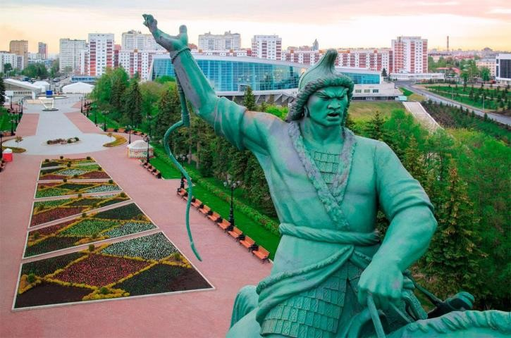
Вы видите самую высокую конную статую в России — памятник Салавату Юлаеву. Увековеченный в камне и бронзе национальный герой Башкирии – визитная карточка города. Скульптура находится на крутом берегу реки Белой, и ее видно далеко на подъездах к Уфе. Салават Юлаев, сподвижник Емельяна Пугачева, символизирует стремление башкирского народа к независимости.
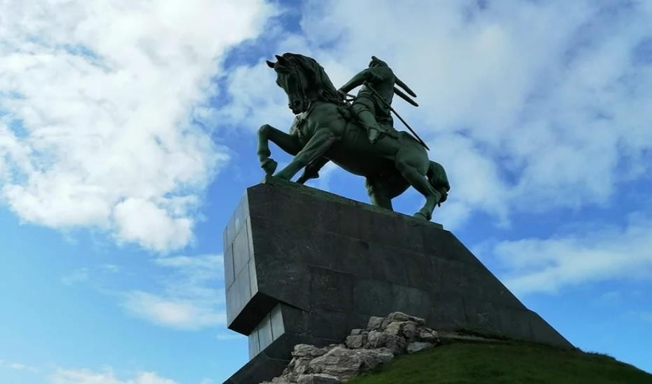

Историческая справка о Салавате Юлаеве
С. Юлаев известен башкирскому народу благодаря подвигам и своему творчеству — это был известный народный поэт, создававший необычные стихи-импровизации. Его творчество прославляло родной край и посвящалось простому народу. Благодаря памятнику, о нём узнали люди из разных уголков России и зарубежья. Народный герой также стал известен за счёт смелых подвигов и поддержки крестьянского населения.
1773 год ознаменовался крупным народным восстанием на территории Поволжья. Емельян Пугачёв был предводителем крестьян, которые взбунтовались против царской власти. Представители царской администрации назначили Салавата Юлаева руководителем башкирского отряда по подавлению народного восстания. Юлаев собрал отряд и отправился в место дислокации мятежников. По приезде он принял непростое решение. Приблизившись к армии крестьян, Салават Юлаев решил перейти на сторону восставших. Довольно быстро он вошёл в доверие к командующему мятежниками и был назначен командиром национального корпуса. Его подвиги были отмечены в сражениях с царскими войсками в районе Кунгура и Красноуфимска, где он получил серьёзные ранения. Потери Емельяна Пугачёва увеличивались, он не мог справиться с более вооружённой царской армией. Власти заняли Уфу и уничтожили остатки очагов сопротивления. Салават Юлаев инициировал партизанскую борьбу. В составе небольшого отряда они совершали набеги на царские войска, организовывали обстрелы. В течение нескольких месяцев представителям власти не удавалось поймать скрывающихся партизан. После поимки Салавата пытали и отправили на каторгу в Эстонию, где он умер в 1800 году, дожив до 46 лет.

История создания монумента Салавату Юлаеву
Прославившийся в Северной Осетии и Башкортостане скульптор Сосланбек Тавасиев стал создателем уникальной конной статуи, посвящённой героизму Салавата Юлаева. Ключевой особенностью памятника является его вес — 40 тонн, который поддерживается всего тремя опорами. Неполные 10 метров высоты компенсируются расположением — статуя находится на самой высокой точке Уфы. Высота монумента с постаментом — 14 м.
Скульптор создавал памятник достаточно долго, по мнению современников, именно это творение считается лучшим в его карьере. Через три года после открытия памятника Тавасиев был награждён Государственной премией СССР. Идея создания монумента в честь Салавата Юлаева появилась у Сосланбека Тавасиева ещё в начале Великой Отечественной войны, именно тогда он узнал о Салавате Юлаеве.
В июле 1941 года Тавасиев был в сопровождении эвакуированных московских художников, которые переселились в село Стерлибашево. Народного фольклора о Салавате Юлаеве было недостаточно, поэтому Сосланбек Дафаевич начал собирать архивные материалы и изучать доступную литературу. В результате появились первые идеи исполнения скульптуры, в которых изначально С. Юлаев изображался верхом на лошади.
Народный герой совершил достаточно подвигов, но для памятника нужно было выбрать конкретное событие либо действие. Согласно историческим данным, Салават был послан тогдашним правительством на подавление народного восстания под предводительством Пугачёва. Но он выбрал другой путь, примкнув к мятежникам. Тавасиев выбрал и смог передать с помощью скульптуры момент решения Юлаева о переходе к Пугачёву.
Изначально была сделана из гипса модель памятника. Тавасиев закончил гипсовый прототип в 1963 году и представил на обсуждение московским специалистам. После чего памятник утвердили члены коллегии в Министерстве культуры СССР. Гипсовая статуя добралась до Уфы, где была установлена в фойе оперного театра. Скульптуру оценили жители Башкортостана. Но было одно замечание, сподвигнувшее автора на продолжение работы.
Одна женщина высказала замечание, что «гипсовый Салават» выглядит хрупким в сравнении со стандартным батыром. Сосланбек Дафаевич решил усовершенствовать памятник, сделав его более масштабным. Теперь скульптуру отливали на заводе в Ленинграде, в качестве материала был выбран сплав из бронзы и чугуна. Работа оказалась достаточно сложной, над памятником трудились ведущие инженеры
«Монументскульптуры» и заводские литейщики.
Расчёты осложнялись весом скульптуры, при этом она устанавливалась на три точки, центр тяжести смещался, нужно было учесть ветровую нагрузку. Решением проблемы стала разработка специальной рамы из высокопрочной стали, которая связывала литой постамент и проходила через ноги статуи, пустотелого коня и фигуру Салавата. Отлив завершился через полтора месяца, памятник получился динамичным и выразительным.
Монумент выглядит масштабным и величественным, это доминанта центральной части Башкортостана, привлекающая туристов и местных жителей. Расположение скульптуры на возвышенности в центральной части города позволяет видеть её из разных точек Уфы. А в тёплое время года здесь собираются горожане, культурный отдых совмещается с пересказами историй о Салавате. Тавасиев создавал памятник в течение 30 лет.

Описание памятника Салавату Юлаеву
Массивная монументальная скульптура возвышается над Уфой. Разгорячённый конь вздыбился на высоком утёсе, но могучий всадник умело осадил животное, привстав в стременах и натянув поводья. Салават изображён со смелым волевым лицом, его энергичный решительный образ дополняет вызывающий жест правой руки, в которой зажата плеть-камча. Он словно призывает своё окружение присоединиться к Пугачёвскому восстанию.
Постамент выполнен из прочного литого железобетона, облицовка — из гранитных плит. Вокруг памятника установлен кованый металлический забор, гармонирующий с металлической скульптурой. Холм, находящийся под памятником, в тёплое время года облагорожен густой газонной травой. Для ночного времени предусмотрено специальное освещение памятника и прилегающей территории, композиция выглядит эффектно и презентабельно.
Массивная и слегка грозная фигура героя словно смотрит с горы на окружающий мир, он наблюдает за жителями Уфы, одновременно любуясь прогулочными зонами, катерами и лесистыми берегами реки Белой.

Интересные факты о памятнике:
- Изображение скульптуры Салавата Юлаева находится в составе композиции государственного герба Республики Башкортостан. Особенности местоположения скульптуры также имеют языковый контекст. В Республике Башкортостан говорят на башкирском и русском языках. Соответственно, мемориальная табличка с описанием подвига Юлаева содержит двуязычные поясняющие надписи.
- Памятник имеет определённую популярность среди брачующихся пар. Существует поверье, гласящее о том, что к постаменту необходимо возлагать цветы в день свадьбы. По местным преданиям, подобный жест гарантирует счастье в семейной жизни. Для любителей романтики памятник интересен в вечернее и ночное время. Оригинальная нижняя подсветка придаёт скульптуре загадочный вид, а теннисные аллеи на холме способствуют уединению.

Текст инструктора
12:50 - 12:55 или 15:50-15:55
Текст инструктора:
Давайте отправимся дальше в путь. Часть пути мы пройдем пешком - до площади Конгресс холл «Торатау», а дальше поедем на велосипедах/СИМ. Пока мы находимся в пешеходной зоне, и вы уже знаете о том, какие опасности вас ждут на дорожках, выложенных тротуарной плиткой или брусчаткой. Давайте вместе повторим, почему такие ямки опасны? (Ответы).
Верно, ямы и выбоины представляют опасность из-за попадания в них колес транспортных средств. Показателен пример самокатов. Большинство устройств имеет небольшие литые колеса, которые приспособлены для поездок по ровному покрытию, например, асфальту. А вот поездки по брусчатке уже представляют дискомфорт – на жестких колесах достаточно сильно чувствуется каждая неровность дороги. Кроме того, там, где препятствие преодолеют колеса велосипеда из-за их диаметра, для самокатов они окажутся уже фатальными и приведут к падению устройства. Мы с вами уже говорили про бордюры, на них нельзя наезжать! Самокаты необходимо строго переносить. Тоже самое касается ям на дороге – их необходимо объезжать, либо спешиваться и переносить транспортное средство.
Переход на площадь Конгресс холл «Торатау»

Текст экскурсовода
12:55 - 13:00 или 15:55-16:00
Текст экскурсовода:
На площади Вы видите самый большой в Башкортостане фонтанный комплекс. Две чаши – это цветки курая, соединенные речкой с тремя переливами гармонируют с открывающимся видом на реку Агидель и на остеклённый фасад с башкирским орнаментом.
Общая площадь Конгресс-холла составляет почти 36 000 м². Конгресс-холл «Торатау» ранее назывался Конгресс-холл Республики Башкортостан, а строительное название объекта — «Дом дружбы народов».
Сегодня «Конгресс-Холл» — просторное хай-тековое здание в виде капли с башкирским орнаментом. Сюда входят: концертный зал на 774 мест, два конференц-зала (малый на 94 места и овальный на 22 места), музейно- выставочный комплекс, ресторан национальной кухни (на 120 мест), зимний сад, торговый центр (на 1000 посетителей), подземная автостоянка на 230 машиномест.
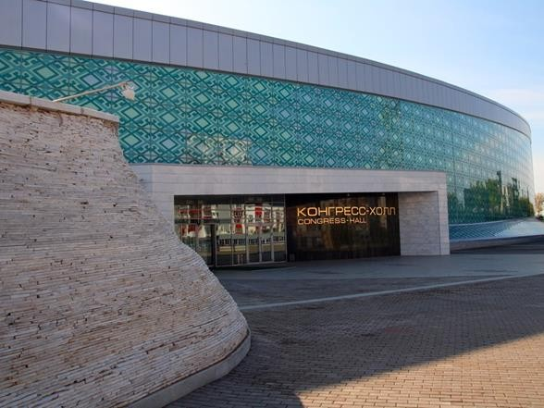
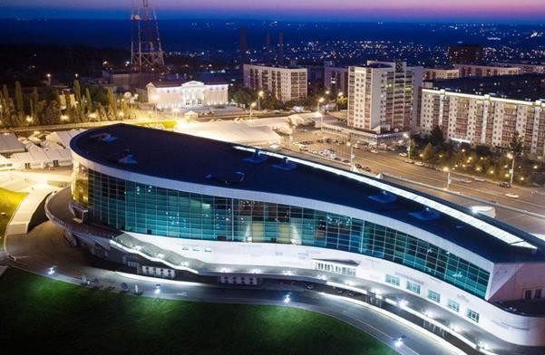
Архитекторы объекта Р. У. Муллагильдин и К. Араи получили национальную премию им. С. Юлаева. В июле 2015 года в здании Конгресс- холла проходили основные встречи глав государств ШОС и БРИКС. Рядом с Конгресс-холлом располагался пресс-центр, рассчитанный на тысячу посетителей.

Переход по пешеходному переходу №1
Переезд к Башкирскому государственному академическому театру драмы имени М. Гафури
(13:00 - 13:05 или 16:00-16:05)

Переход по пешеходному переходу №2
- Башкирский государственный академический театр драмы имени М. Гафури

Текст экскурсовода
13:05- 13:15 или 16:05 - 16:15
Экскурсовод сообщает общие сведения о Башкирском государственном академическом театре драмы имени М. Гафури.
Текст экскурсовода:
Башкирский театр драмы имени Мажита Гафури - главный театр республики. Башкирский театр был основан в 1919 году, как первый государственный театр. Современное здание театра находится на месте бывшего Воскресенского собора, который был разобран еще в 1932 году. И построено в 1965 году. В 1978 году перед зданием драмтеатра появился памятник Мажиту Гафури, народному поэту Башкирии.
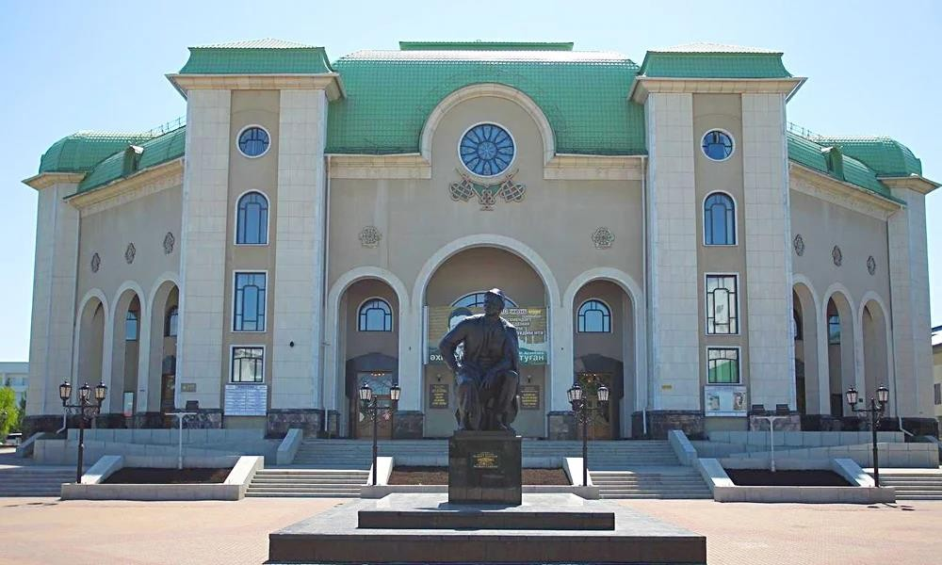

В 1935 году Башкирскому государственному театру драмы присвоено звание академического, в 1971 г. – имя народного поэта Башкирии Мажита Гафури.
Репертуар театра во все годы его существования театра формировался по четырем кардинальным направлениям – освоение национальной классики, зарубежной, русской и современной отечественной пьесы. Здесь в разные времена творили великие художники, артисты, режиссеры, создавая неповторимую историю башкирского театра. Театр выступал в Сирии, Турции, Китае, Казахстане, Литве, регулярно гастролирует по Башкортостану, раз в два года выезжает на гастроли в Татарстан, а также выступает в Москве, Оренбурге, Казани, Челябинске, Екатеринбурге и других городах России.
Театр живет насыщенной и полноценной жизнью, постоянно формирует новые актерские силы и своеобразный, присущий театру, репертуар, который представлен разнообразной палитрой жанров и творческим наследием как национальных, так русских и зарубежных авторов: М.Карим, Б.Бикбай, Ф.Буляков, М.Гафури, Т.Миннулин, Н.Асанбаев, Ч.Айтматов, А.Островский, С.Белов, А.Толстой, Я.Пулинович, А.Кивиряхк, Софокл, Ж.Ануй, Ж.-Б.Мольер и другие.
Экскурсовод сообщает общие сведения о М. Гафури
Мажит Гафури — башкирский и татарский писатель, народный поэт республики, классик советской башкирской и татарской литературы, поэзии, фольклорист, драматург, герой труда. Памятник был установлен 45 лет назад в самом центре столицы в 1978 году. Скульптор — Лев Кербель. Архитектор
— Лев Хихлуха. Отливка скульптуры была произведена на ленинградском заводе «Монументскульптура».
Именем Гафури названы также улицы в башкирских и татарских городах, театры, и музеи. Даже район Башкирии, в котором он родился и провёл детские годы, назван в его честь. Он рано освоился в науках и в 11 лет уже мог помогать отцу учить других детей.

Текст инструктора
13:15- 13:23 или 16:15 - 16:23
Текст инструктора:
Прежде чем мы продолжим экскурсию, давайте вновь вспомним о Правилах дорожного движения Российской Федерации. Впереди нам предстоит пересечь пешеходные переходы. Мы уже успешно преодолели 2 пешеходных перехода, но нельзя терять бдительность!
Давайте с вами ответим на несколько вопросов из блица.
Инструктор переходит к вопросам блица. Задаются вопросы №1-4.
Вопрос 1. Что, согласно ПДД РФ, запрещено делать велосипедистам и водителям СИМ? Назовите не менее 4 действий, которые запрещены Правилами.
(ОТВЕТ: ПДД РФ. п.24.8. Велосипедистам, лицам, использующим для передвижения средства индивидуальной мобильности, и водителям мопедов запрещается:
- управлять велосипедом, мопедом, средством индивидуальной мобильности (при наличии руля), не держась за руль хотя бы одной рукой;
- перевозить груз, который выступает более чес на 0.5 м. по длине или ширине за габариты, или груз, мешающий управлению;
- перевозить пассажиров, если это не предусмотрено оборудованием или конструкцией велосипеда или средства индивидуальной мобильности;
- перевозить детей до 7 лет при отсутствии специально оборудованных для них мест;
- поворачиваться налево или разворачиваться на дорогах с трамвайным движением и на дорогах, имеющих более одной полосы для движения в данном направлении (кроме случаев, когда из правой полосы разрешен поворот налево, за исключением дорог, находящихся в велосипедных зонах);
- пересекать дорогу по пешеходным переходам).

Вопрос 2. Какими требованиями должны руководствоваться велосипедисты и водители СИМ при использовании световозвращающих элементов в пределах населенных пунктов и вне их?
(ОТВЕТ: ПДД РФ. п.24.10. При движении в темное время суток или в условиях недостаточной видимости велосипедистам, лицам, использующим для передвижения средства индивидуальной мобильности, и водителям мопедов рекомендуется, а вне населенных пунктов указанные лица обязаны иметь при себе предметы со световозвращающими элементами и обеспечивать видимость этих предметов водителями других транспортных средств).

Вопрос 3. Кому должны уступить дорогу велосипедисты и водители СИМ при пересечении проезжей части вне перекрестка?
(ОТВЕТ: ПДД РФ. п.24.6 (1). При пересечении проезжей части вне перекрестка велосипедистом или лицом, использующим для передвижения средство индивидуальной мобильности, указанные лица обязаны уступить дорогу другим участникам дорожного движения, движущимся по ней).

Вопрос 4. В виде каких силуэтов могут быть выполнены сигналы светофора? Какие требования к соблюдению таких сигналов должны соблюдать пешеходы, велосипедисты и водители СИМ?
(ОТВЕТ: Сигнал светофора может быть выполнен в виде пешехода или велосипедиста. Сигнал в виде пешехода - для пешеходов и водителей СИМ, которые движутся по тротуару, пешеходной дорожке. Сигнал в виде велосипеда – для велосипедистов и водителей мопедов, движущихся по велосипедной полосе, а также для водителей СИМ, которые едут по велосипедной, велопешеходной дорожкам, полосе для велосипедистов.
ПДД РФ. п.6.5. Если сигнал светофора выполнен в виде силуэта пешехода, то его действие распространяется только на пешеходов. Если сигнал светофора выполнен в виде велосипеда, то его действие распространяется на велосипедистов и водителей мопедов, движущихся по велосипедной полосе. Лица, использующие для передвижения средства индивидуальной мобильности в соответствии с пунктом 24.2 (1) настоящих Правил, должны руководствоваться сигналами светофора в виде силуэта пешехода либо велосипеда при их движении соответственно по тротуару, пешеходной дорожке либо по велосипедной, велопешеходной дорожкам, полосе для велосипедистов. При этом зеленый сигнал разрешает, а красный запрещает движение пешеходов, велосипедистов и лиц, использующих для передвижения средства индивидуальной мобильности).
Текст инструктора:
Замечательно, вы справились уже с 4 из 10 вопросов блица! Теперь можно отправиться дальше. Впереди нас ждет знакомство с Аллеей ArtTerria и арт-объектами, расположенными на ее территории.
Помните, что часть дороги далее мы сможем с вами проехать на велосипедах и СИМах, но чем ближе мы будет подходить к Алее, тем скорее нужно будет спешиться с транспортных средств. Внимательно следите за картой!
Переход по пешеходному переходу №3 Переезд к Аллее ArtTerria
(13.23-13.30 или 16.20-16.30)

Аллея ArtTerria
Участники двигаются пешком, спешившись с устройств.

Текст экскурсовода
13:30- 13:40 или 16:30- 16:40
Текст инструктора:
Мы находимся в начале Аллеи ArtTerria. Вдоль нее расположены Национальная библиотека им. Ахмет-Заки Валиди, Дом специалистов, корпус БГМУ и другие достопримечательности.
Экскурсовод сообщает общие сведения о Доме специалистов.
Дом специалистов (Дом на набережной) — первый дом специалистов в городе Уфе, расположенный в квартале улиц Ленина, Заки Валиди и Советской. Памятник архитектуры, объект культурного наследия регионального значения. Первый и второй корпуса построены из кирпичей уничтоженного Воскресенского собора. Дом специалистов представляет из себя пятиэтажный жилой дом, который был построен в стиле постконструктивизма в две очереди: первый и второй корпуса (Г. Д. Вагин, А. И. Филонов) возвели в 1933–1936 годах, а третий, получивший название
«Юбилейный» (Г. В. Топуз и Плеханов) — в 1942 году, отделочные работы завершены в начале 1950-х.
В марте 1932 года вышло постановление СНК Союза ССР и ЦК ВКП(б)
«О постройке домов для специалистов» по которому в 1933 началось строительство здания. Строили дом первоначально осуждённые, а заканчивали строительство уже немецкие военнопленные. Первый корпус здания был построен из кирпичей разобранного Воскресенского кафедрального собора — главного храма города. Дом специалистов стал самым большим выстроенным в предвоенные годы в Уфе зданием. Во внутреннем дворике был обустроен фонтан, здесь же располагалась музыкальная школа. Строительство дома частично не завершено по настоящее время. В первом и втором корпусе в подъездах имеются лифтовые шахты, а лифты отсутствуют. В спальнях отсутствуют балконы при имеющихся балконных дверях, в связи с чем, некоторые жильцы самостоятельно закладывали эти двери кирпичной кладкой. Отсутствие балконов и лифтов связаны со спешной сдачей дома в 1942 году перед заселением эвакуированных из Ленинграда инженеров. Классическим цветом дома с момента строительства был зелёный, однако в 2000 году дом перекрасили в бежевый, а затем и в жёлтый цвет.
В разное время здесь проживали известные в городе и республике, заслуженные люди, о чём свидетельствуют мемориальные доски на фасаде. В частности в доме проживали заслуженный архитектор РСФСР, доктор искусствоведения Б. Г. Калимуллин, заслуженный архитектор РБ, нарком БАССР М. Н. Сахаутдинова, народный художник БАССР С. Д. Тавасиев, писатели Г. Г. Амиров и Д. Юлтый, заслуженный врач РСФСР Н. Н. Байтеряков, химик П. П. Будников, народные артисты Г. М. Мингажев, А. К. Мубаряков и Г. А. Мубарякова[12], поэты Рашит Нигмати, С. Г. Галимов и П. Г. Тычина, академик Г. С. Розенберг.
В 1987 году, распоряжением Совмина БАССР, здание взято под охрану государства как памятник истории.
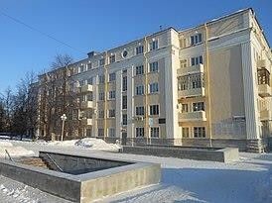
Экскурсовод сообщает общие сведения о Национальной библиотеке имени Ахмет-Заки Валиди
Национальная библиотека им. Ахмет-Заки Валиди - самая большая библиотека в республике. Она включает в себя более трёх миллионов книг и
5 корпусов. Прийти посмотреть, почитать и потрогать может любой желающий, зарегистрированный в национальной библиотеке (130 рублей плюс паспорт - и заветная карточка ваша). Самая старая книга в отделе относится к 1692 году и содержится в специальном хранилище. Из представленных на всеобщее обозрение - книга 1702 года из первой типографии на Руси, которая была создана Иваном Грозным. В отделе также можно обнаружить первый Коран 1813 года - без знаков препинания - Божью мысль прерывать нельзя, и с огромными полями, чтобы не прикасаться к тексту священного писания.
Из семи ярусов здания пять принадлежат хранилищу. Именно здесь обрабатываются заявки читального зала, и нужные книги с бесчисленных полок через книжный лифт попадают в руки читателю.
С появлением повсеместно доступного интернета, очереди за книгами, конечно, поубавились, но стабильные 20-30 человек в день все же есть. Больше всего уфимцы интересуются художественной литературой и историей. Так же, как и в отделе редких книг, нам отметили, что пристальное внимание обращается к последнему. Люди стремятся переосмыслить то, что происходило раньше, открыть для себя новые имена и перечитать то, что было.
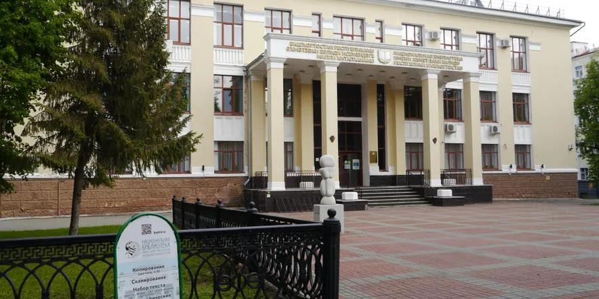
Экскурсовод сообщает общие сведения о Башкирском государственном медицинском университете
Башкирский государственный медицинский университет (БГМУ) — высшее учебное заведение в городе Уфе. Башкирский медицинский институт был основан в 1932 году. В настоящее время в университете сформированы научные школы хирургов, онкологов, терапевтов, неврологов, инфекционистов, дерматологов, биохимиков, морфологов. В университете работают 220 докторов и 515 кандидатов наук. Обучение ведётся на русском языке; для студентов из числа иностранных граждан есть вариант обучения с частичным использованием языка-посредника (английского).
Факультеты: лечебный (дневное отделение и очно-заочное), педиатрический, фармацевтический (дневное и вечернее отделения), стоматологический, медико-профилактический, микробиологический, социальной работы. В структуре университета работает институт последипломного образования.
В 2013 году был присоединён Уфимский медицинский колледж, ставший колледжем при БГМУ.
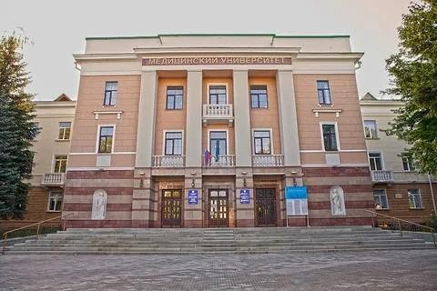
Экскурсовод сообщает общие сведения о скульптурах на территории Аллеи ArtTerria.
ArtTerria это - проект тринадцати скульпторов из России, Южной Кореи, Франции, Болгарии, Грузии и Японии. Их тринадцать оригинальных произведений из камня появились в 2016-м году в течение скульптурного симпозиума - приглашенные мастера больше месяца создавали их прямо в нашем городе. Выполненные в едином материале, связанные общей темой "Европа и Азия", эти скульптуры затем были собраны в пластический ансамбль под открытым небом. Проведение этого международного симпозиума — инициатива уфимской художественной галереи «Мирас».
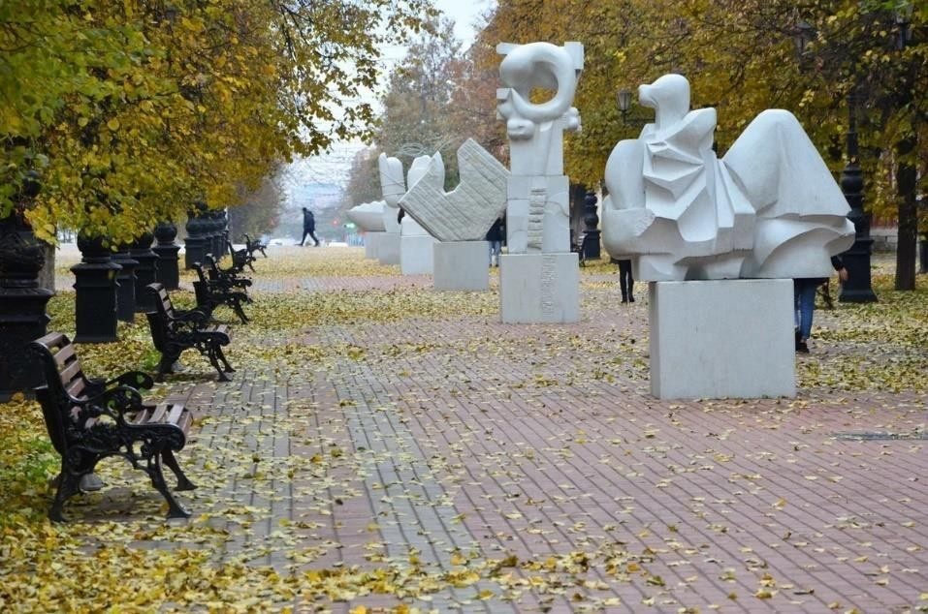
Пространственный контекст будущей аллеи скульптур был основополагающим фактором формирования пластических идей проекта для многих его участников. Характер площадки, её архитектурно-ландшафтный контекст, предполагаемые ракурсы зрительного восприятия и прогнозируемая высота постамента — всё это составляющие единого пластического замысла скульптурной композиции под открытым небом.
Светло-серый гранит Мансуровского месторождения известен как
«камень дорог». Его эстетические достоинства обычно незаслуженно игнорируют и часто используют лишь для дорожных бордюров. Так что выбор этого минерала в качестве материала для художественного осмысления — несомненно, смелое решение инициаторов гранитного симпозиума в Уфе. И довольно символичное. Ведь камень — материализованная историческая память Земли, в данном случае — древней земли Башкортостана.
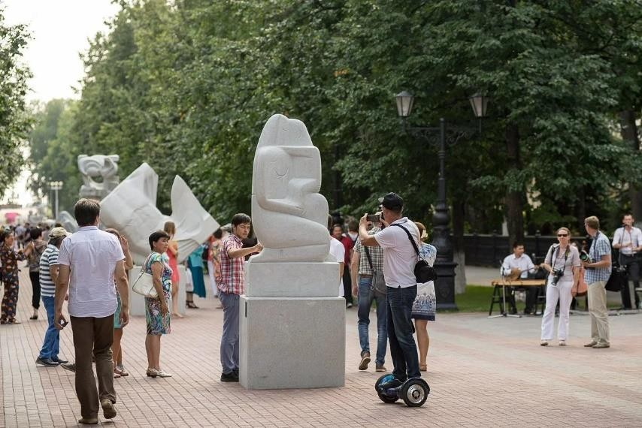
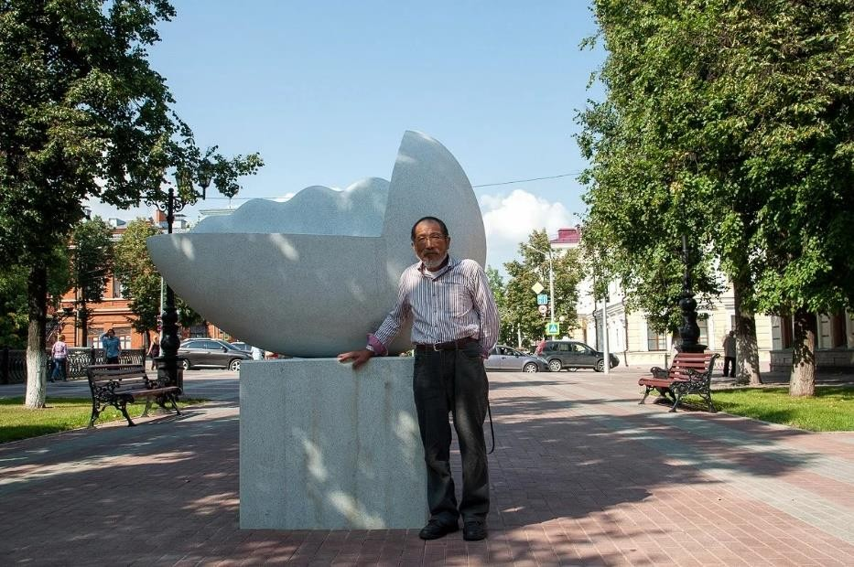
Особой метафоричностью проникнуты скульптуры Хитоши Танака из Миядзаки и Содонг Чои из Сеула. Что и не удивительно, а скорее закономерно. Эстетика символизации в культуре Японии и Кореи тысячелетиями оттачивалась традиционной практикой созерцания. Оба скульптора воплотили в своих лаконичных работах современную версию традиционного восточного принципа всеобщей дуальности мира, согласно которому покой всегда порождает движение, а энергия внутренней силы кроется за оболочкой внешней слабости. Обе скульптурные композиции предельно минималистичны по пластическому языку и глубоко философичны по смыслу: камень наполнен энергией неограниченного внутреннего роста.
Визуализируя метафору пробуждения энергии жизни из каменной массы, Хитоши Танака посвящает своё произведение девочке по имени Мисаки, персонифицируя её образ в подвижном потоке «энергии души», вырывающемся из каменного первородного яйца.
А корейский скульптор Содонг Чои в композиции «Инфинити 150» создаёт выразительный образ вечного вращения двигателя, который преодолевает инертность каменной глыбы и пробуждает спящую в ней силу жизни. Движение как непреложный закон жизни, перемены как неизменная сущность бытия — таковы метафорические смыслы композиций этих авторов.
Символично, что скульптура японского художника открывает магистраль аллеи скульптур, задавая ей идею торжества энергии молодости. А композиция скульптора из Южной Кореи завершает её, утверждая собой бесконечное движение жизни. Так изменилась перспектива прежде пустого пространства улицы, преобразовавшись в аллею живого творческого взаимодействия человека и искусства.
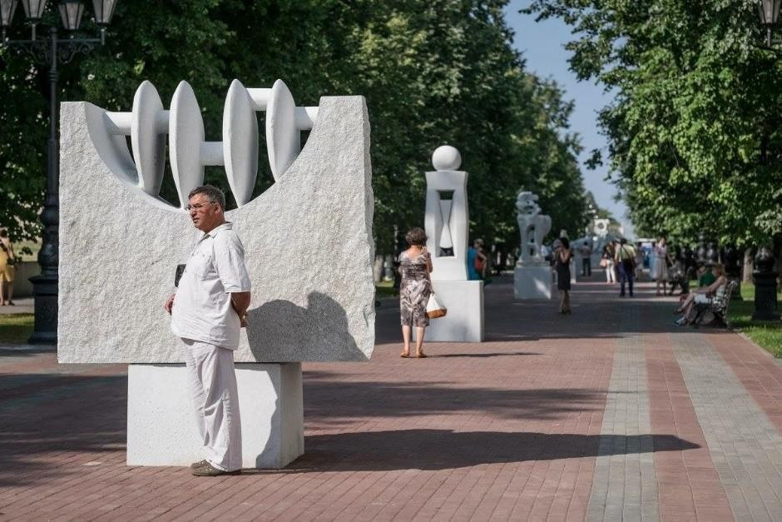
Бинарность взгляда на наше общее евразийское сосуществование и стала основной темой художественной рефлексии участников гранитного симпозиума ArtTerria. Каждый автор нашёл индивидуальную трактовку образов в пластической игре с символикой таких универсальных оппозиций, как пространство — время, покой — движение, мужество — женственность, прошлое — будущее...

Текст инструктора
13:40 - 13:43 или 16:40-16:43
А мы отправляем дальше по маршруту. Посмотрите внимательно на карту и рассмотрите дорожную ситуацию вокруг вас. Какие дорожные знаки и какую дорожную разметку вы видите? Какие дорожные ловушки вы могли бы назвать?
Инструктор в свободной форме общается с участниками и экскурсоводом о дорожной ситуации вокруг до момента прибытия к месту продолжения экскурсии. Общение не является элементом тестирования, инструктор модерирует беседу с участниками и указывает на то, с какими дорожными ловушками можно столкнуться на том или ином участке маршрута.
Среди ловушек: помехи для обзора – попросить участников указать на наличие или отсутствие таких помех, обманчивость «пустой дороги» - рассмотреть как и откуда могут двигаться транспортные средства, ловушки отвлечения внимания – что именно может отвлекать внимание на площади? Это могут быть туристические объекты, сложная разметка на перекрестке и многое другое, что способно отвлечь внимание во время движения на велосипеде или СИМ.
Переход по пешеходному переходу №4.

Башкирский государственный Театр оперы и балета Текст экскурсовода
13:43 - 13:50 или 16:43-16:50

Экскурсовод рассказывает общие сведения о Башкирском государственном театре оперы и балета

Текст экскурсовода:
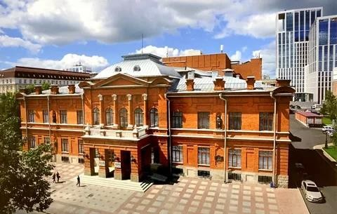
Здесь начинается одна из старинных улиц нашего города - Ленина. Ровно напротив, яркий и значительный памятник архитектуры центра Уфы- Аксаковский народный дом. Здание было заложено в 1909 году в память о русском писателе С. Т. Аксакове, строился до 1914 года. По замыслу авторов проекта, народный дом должен был увековечить имя земляка С. Аксакова, стать самым значительным гражданским зданием, главным просветительским центром для жителей Уфимской губернии. С 1938 года здесь Башкирский государственный театр оперы и балета.

Экскурсовод рассказывает общие сведения о мемориальном комплексе с мраморной скульптурой Ф. Шаляпина.
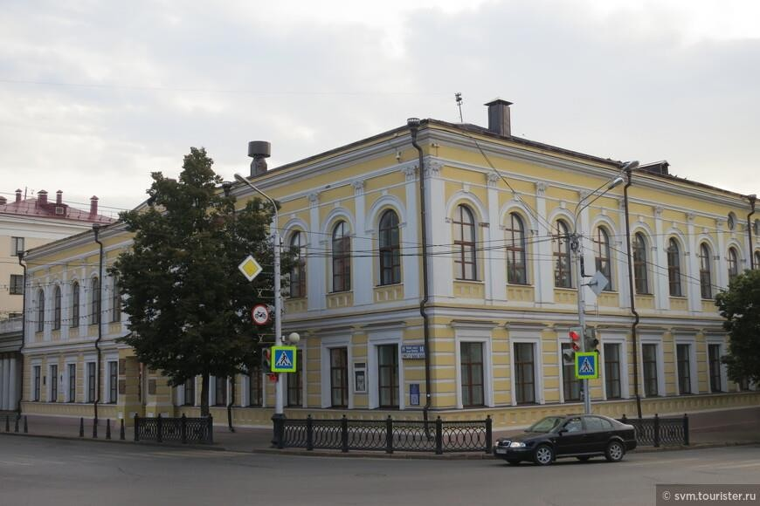
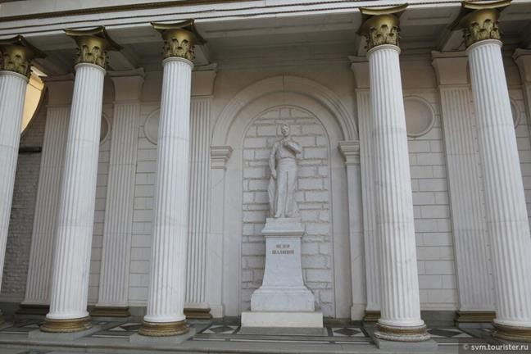
Посмотрите на здание на противоположной стороне улицы. Здание Уфимского благородного собрания, торжественное открытие состоялось в 1856 году. К моменту постройки в городе насчитывалось около двух тысяч дворян. В 1885 году в здании разместилось общество любителей пения, музыки и драматического искусства, где не раз выступал Федор Шаляпин. Сейчас в здании располагается Уфимский институт искусств им. Загира Исмагилова. А рядом со зданием мемориальный комплекс с мраморной скульптурой Ф. Шаляпина.

Несомненно, эта территория необъятна для обзора! Как много мы уже узнали об истории данного места, неправда ли? Но, давайте вновь обратим внимание на то, с какими дорожными ловушками мы с вами тут можем встретиться и ответим ещё на несколько вопросов блица.

Текст инструктора
13:50 - 13:55 или 16:50-16:55
Инструктор переходит к вопросам блица. Задаются вопросы №5-8.
Вопрос 5. В каком случае пешеходы могут передвигаться по велосипедной дорожке?
(ОТВЕТ: ПДД РФ п.4.1. При отсутствии тротуаров, пешеходных дорожек, велопешеходных дорожек и обочин, а также в случае невозможности двигаться по ним пешеходы могут двигаться по велосипедной дорожке или идти в один ряд по краю проезжей части (на дорогах с разделительной полосой – по внешнему краю проезжей части). В этом случае при движении по велосипедным дорожкам, а также при пересечении таких дорожек пешеходы должны уступать дорогу велосипедистам и лицам, использующим для передвижения средства индивидуальной мобильности.
Вопрос 6. Назовите и покажите, какие существуют сигналы регулировщика и как ими должен руководствоваться пешеход, если он хочет перейти проезжую часть дороги. Правила движения транспортных средств упоминать не нужно.
(ОТВЕТ: ПДД РФ п.6.10. Сигналы регулировщика имеют следующие значения:
РУКИ ВЫТЯНУТЫ В СТОРОНЫ ИЛИ ОПУЩЕНЫ:
- со стороны левого и правого бока пешеходам разрешено переходить проезжую часть;
- со стороны груди и спины движение всех транспортных средств и пешеходов запрещено;
ПРАВАЯ РУКА ВЫТЯНУТА ВПЕРЕД:
- пешеходам разрешено переходить проезжую часть за спиной регулировщика;
РУКА ПОДНЯТА ВВЕРХ:
- движение всех транспортных средств и пешеходов запрещено во всех направлениях).
Вопрос 7. Сколько в ПДД РФ категорий дорожных знаков? Назовите эти категории и кратко объясните их значения.
(ОТВЕТ:
Всего 8 категорий дорожных знаков:
- Предупреждающие;
- Знаки приоритета;
- Запрещающие;
- Предписывающие знаки;
- Знаки особых предписаний;
- Информационные знаки;
- Знаки сервиса;
- Знаки дополнительной информации (таблички)).
Вопрос 8. Как, согласно ПДД РФ, должны вести себя пешеходы при выходе на пешеходный переход и вне его?
(ОТВЕТ: ПДД РФ п.4.5. На пешеходных переходах пешеходы могут выходить на проезжую часть (трамвайные пути) после того, как оценят расстояние до приближающихся транспортных средств, их скорость и убедятся, что переход будет для них безопасен. При переходе дороги вне пешеходного перехода пешеходы, кроме того, не должны создавать помех для движения транспортных средств и выходить из-за стоящего транспортного средства или иного препятствия, ограничивающего обзорность, не убедившись в отсутствии приближающихся транспортных средств).
Текст инструктора:
Молодцы, вы справились уже с 8 из 10 вопросов блица! Впереди нас ждет новые не менее величественные и интересные объекты. Давайте продолжим нашу экскурсию.
Переход по пешеходному переходу №5 и 6 Переезд до памятника М. Шаймуратову (13.55 -14.00)
5. Памятник генерал-майору М. Шаймуратову

Текст экскурсовода
14:00 - 14:10 или 17:00-17:10
Экскурсовод рассказывает общие сведения о памятнике генерал-майору М. Шаймуратову.
Текст экскурсовода: 11 октября 2022 года в День Республики Башкортостан торжественно открыли памятник генерал-майору Минигали Шаймуратову. Памятник посвящен легендарному башкирскому герою, командиру 112-й Башкирской кавалерийской дивизии, генерал-майору Минигали Шаймуратову. Памятник посвящен не только прославленному командиру, а всем воинам-защитникам Родины: от «северных амуров» и героев 112-й кавдивизии до воинов-интернационалистов и сегодняшних защитников.
Минигали Шаймуратов родился в 1899 году в деревне Биштяки (ныне
— Шаймуратово) Кармаскалинского района Башкирии. Военный путь начал в гражданскую войну. В Великую отечественную войну 25 декабря 1941 года он возглавил 112-ю Башкирскую кавалерийскую дивизию. Первый бой 112-й дивизии состоялся в Курской области, после дивизию перебросили под Сталинград. После переломной битвы Минигали Шаймуратов получил звание генерал-майора. Далее генерал со своей конницей отправился в Ворошиловградскую область Украинской ССР, в район Дебальцево. Действия кавалеристов оценило верховное командование, поэтому 14 февраля 1943 года 112-я Башкирская кавалерийская дивизия стала 16-й гвардейской.
На их счету многочисленные рейды в глубокий тыл врага, сотни освобожденных селений, захваченные немецкие склады, боевая техника и пленные фашисты. Минигали Шаймуратов погиб 23 февраля 1943 года при выполнении очередного рейда в тылу врага.
За годы войны Шаймуратовская дивизия прошла более четырех тысяч километров от Дона до Эльбы, 15 раз была отмечена в приказах Верховного главнокомандующего и стала рекордсменом по героям: 3860 воинов были награждены орденами и медалями, 78 из них стали Героями Советского Союза, а пятеро — полными кавалерами ордена Славы. Все эти подвиги и не только были увековечены в установленном памятнике.
Общие габариты композиции - 62 на 29 метров, высота с учетом рельефа – 15 метров. Колоннада состоит из 24 колонн и 6 полукруглых пилястр. Все изготовлено из башкирского гранита. На весь ансамбль ушло более 40 тонн бронзы.
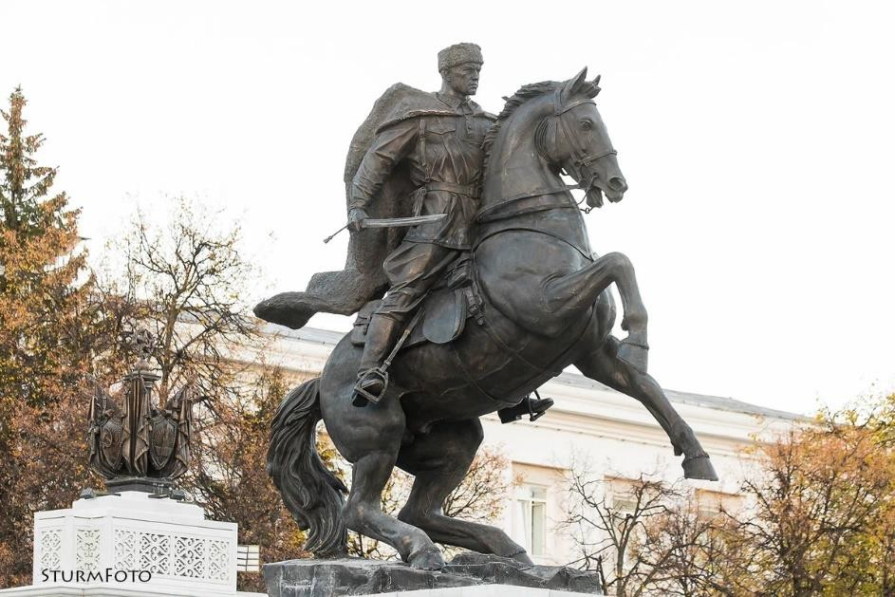
Памятник возвели по проекту народного художника России Салавата Щербакова и заслуженного архитектора Башкирии Константина Донгузова.

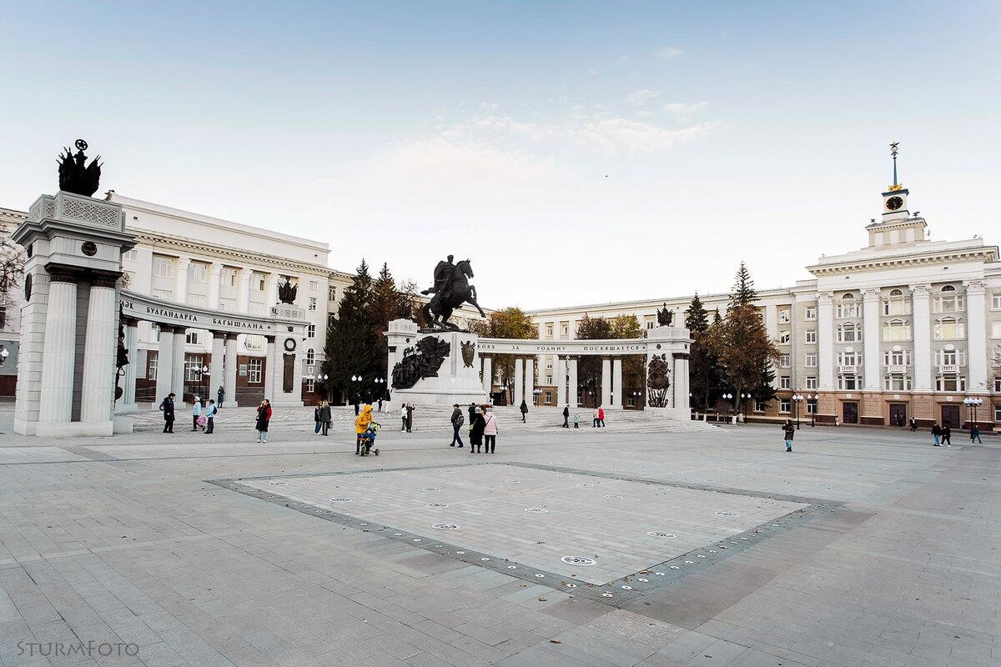
На постаменте установлен Шаймуратов в динамике, момент кавалерийской атаки. В руке шашка и кавалерийская плетка, скопированная, по словам скульптора, с памятника Салавату Юлаеву.
Со всех сторон постамента расположили барельефы.
Первый «Боевой дух 112-й Башкирской кавалерийской дивизии»:
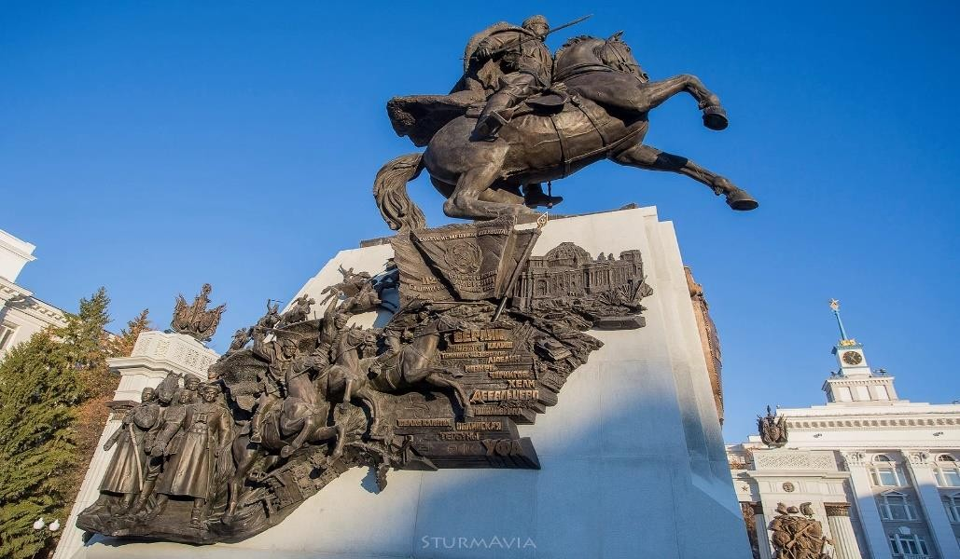
Он посвящен подвигам 112-й Башкирской кавалерийской дивизии и истории жизни Минигали Шаймуратов. Здесь показана и служба в Китае, и боевой путь от Уфы до Берлина, фигуры конкретных людей, командиров.
Второй - «Душа башкирского народа его история в эпосе и легендах»:
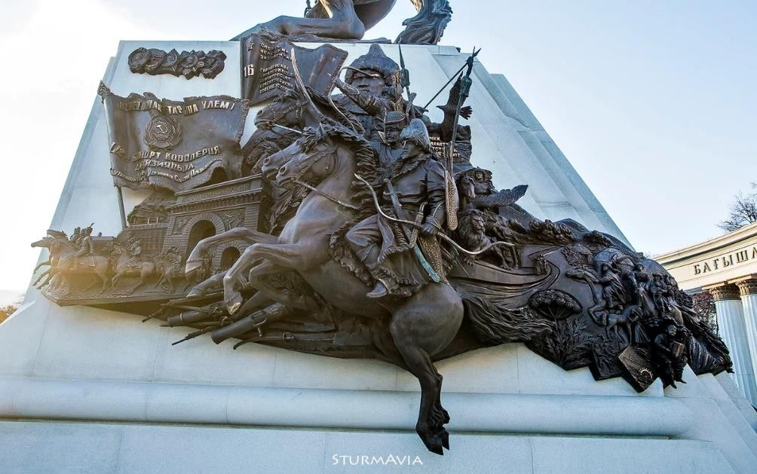

С другой стороны памятника можно увидеть историю башкирского народа с ее героями - реальными, такими как Салават Юлаев, и мифическими - Урал-батыром на крылатом Акбузате. Здесь нашли отражение и картины обычной жизни башкир: соколиная охота, юрты, лошади, верблюды.
Вокруг памятника установили колоннаду. На двух ее колонах выбиты имена 78 бойцов Башкирской дивизии- Героев Советского Союза, а пять кавалеристов стали полными кавалерами ордена Славы.

Текст инструктора
14:10- 14:15 или 17:10-17:15
Текст инструктора:
Итак, мы преодолели почти весь маршрут нашей экскурсии. В завершении нам необходимо ответить на два последних вопроса блица.
Инструктор задает вопросы №9-10.
Вопрос 9. Как должен вести себя пешеход, если он не успевает пересечь проезжую часть дороги?
(ОТВЕТ: ПДД РФ п.4.6. Выйдя на проезжую часть (трамвайные пути), пешеходы не должны задерживаться или останавливаться, если это не связано с обеспечением безопасности движения. Пешеходы, не успевшие закончить переход, должны остановиться на островке безопасности или на линии, разделяющей транспортные потоки противоположных направлений. Продолжать переход можно лишь убедившись в безопасности дальнейшего движения с учетом сигнала светофора (регулировщика)).
Вопрос 10. Назовите порядок приоритета передвижения велосипедистов и водителей СИМ старше 14 лет, в зависимости от зон передвижения.
(ОТВЕТ:
ВЕЛОСИПЕДИСТЫ:
Велоинфраструктура* - правый край проезжей части – обочина- тротуар или пешеходная дорожка.
ВОДИТЕЛИ СИМ:
Велоинфраструктура – пешеходная зона-обочина- правый край проезжей части (без уточнений).

*велосипедная велопешеходная дорожки, проезжая часть велосипедной зоны или полоса для велосипедистов.)

Текст экскурсовода
14:15 - 14:18 или 17:10-17:18
Текст экскурсовода:
Вы проделали сегодня большую работу! Те знания, которые вы сегодня получили, и те, которые у вас уже есть – неоценимы. От них зависит ваша жизнь. Чтобы добиться успехов в обучении и науке каждый человек делает шаг – и этот шаг неразрывно связан с вашим безопасным поведением на дорогах, благодаря чему вы можете заниматься увлекательными и интересными для вас делами, не попадая в беду.
Вопрос: что из сегодняшней экскурсии вам запомнилось больше всего? Почему? Какой из памятников известным историческим лицам заинтересовал больше всего? Почему? (Ответы)
То, что мы увидели сегодня это лишь небольшая часть прекрасного города Уфы. И ещё меньшая часть истории самой большой страны в мире, России. Историю страны делают люди: ученые и простые рабочие, бизнесмены и домохозяйки, которые воспитывают детей, врачи, учителя, археологи, водители троллейбусов и каждый отдельно взятый человек. Каждый из вас внесет свою лепту в историю России. Для этого нужно учиться, работать и просто жить. Как раз для этого и существуют правила дорожного движения
– чтобы сохранить жизнь и здоровье. Жизнь каждого из вас нужна и важна.

Текст инструктора
14:18 - 14:20 или 17:18-17:20
Текст инструктора:
Замечательные слова, согласны? Сегодня мы с вами вспомнили многое о правилах передвижения на велосипедах и СИМ, а кто-то узнал о них впервые. Велосипеды и самокаты кажутся безобидными только на первый взгляд. На деле же, вам необходимо знать ПДД РФ и иметь хорошо сформированные представления о безопасности дорожного движения. Кроме того, важно постоянно помнить об опасностях, которые окружают нас во время движения по дорогам – мы много говорили о дорожных ловушках. Но, сегодня нам удалось обсудить только часть из них. Дорожных ловушек намного больше, как и ситуаций, в которых вы можете оказаться, передвигаясь на велосипедах и СИМ.
Помните о том, что Правила дорожного движения – это ваш помощник и хороший друг на дорогах, к которому вы всегда можете обратиться в незнакомой или спорной ситуации. А безопасность дорожного движения – это образ жизни. Желаю всем вам солнечных, погожих летних дней и всегда оставаться бдительными на дорогах!

